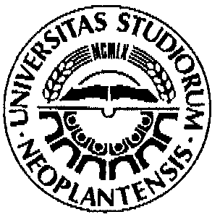
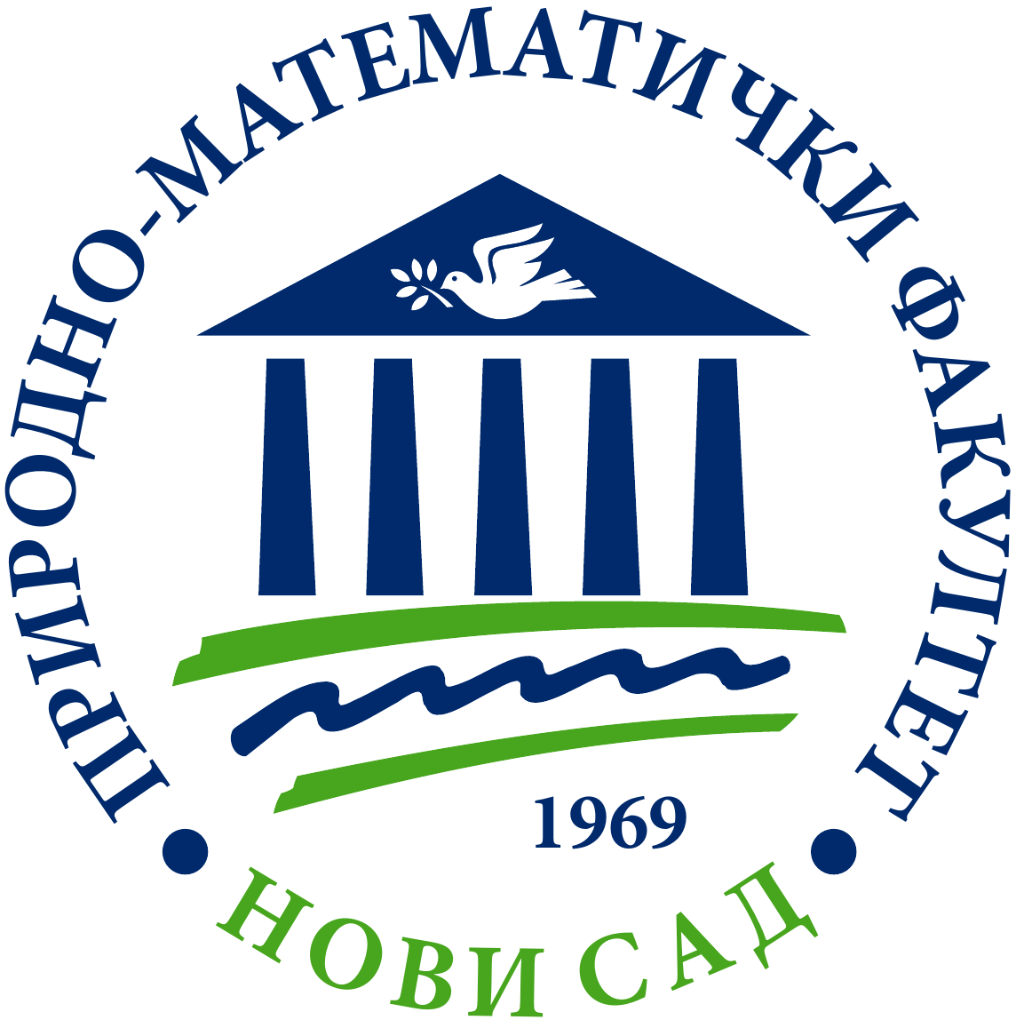
УНИВЕРЗИТЕТ У НОВОМ САДУ
ПРИРОДНО-МАТЕМАТИЧКИ ФАКУЛТЕТ
ДЕПАРТМАН ЗА ФИЗИКУ

Назив рада
- дипломски рад -

Ментор: Кандидат:

Нови Сад, 2021.

